Firma: |  | Instrucțiuni de utilizare  conform §§ 4, 9, 12 ArbSchG, § 14 GefStoffV
 |  | Acid peracetic
 |  | Manipularea substanțelor care conțin acid peracetic
Pericole pentru oameni și mediu
- Provoacă arsuri grave ale pielii și leziuni oculare grave.  - Nociv în caz de inhalare.  - Poate irita căile respiratorii.  - Nociv în caz de înghițire.  - Încălzirea poate provoca incendii (eliberare de oxigen).  - Periculos pentru apă (WGK 2), foarte toxic pentru organismele acvatice. |  |  |  |  |  | Pericol  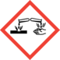  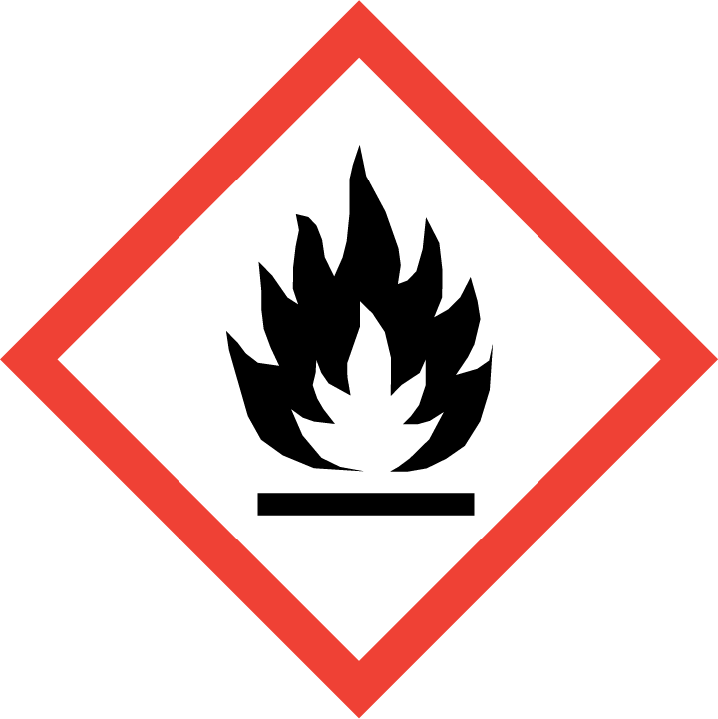  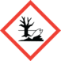            
Măsuri de protecție și reguli de comportament
- Nu inhalați vaporii/aerosolii.
- Evitați amestecarea cu substanțe inflamabile.
- La lucrul cu peroxizi organici, trebuie purtate ochelari de protecție cu închidere etanșă, mănuși de protecție rezistente la substanțe chimice, precum și protecție pentru față și protecție respiratorie. La lucrul cu acest produs, purtați șorț de protecție, iar la lucrări de amploare, purtați costum de protecție.
- Asigurați o bună ventilație.

- Prepararea diluției: se va adăuga mai întâi apa și apoi acidul peracetic.
- Fumatul este interzis în timpul tuturor lucrărilor cu peroxizi organici.
- Cantitățile odată extrase nu trebuie în niciun caz returnate în recipientul original.

- Depozitare: a se păstra numai în recipientul original și închis. A se depozita într-un loc răcoros și uscat. A nu se depozita împreună cu acizi și alcali. A se proteja de căldură și de lumina directă a soarelui.
Comportament în caz de accident
- Respectați măsurile de autoprotecție. Respectați planurile de alarmă, evacuare și salvare!
- Eliminați toate sursele de aprindere.
- Evacuați zona periculoasă. Avertizați persoanele din zona afectată.
- Pentru a elimina situația periculoasă, zona periculoasă poate fi accesată numai cu măsuri de protecție adecvate. Purtați echipament de protecție respiratorie, oculară, pentru mâini și corp.
- Împiedicați răspândirea lichidului. Utilizați unelte care nu produc scântei. Aerisiți apoi încăperea și curățați obiectele și podeaua contaminate.
Primul ajutor |  |  |  |  | Număr de urgență 112
Telefonul de la fața locului: | Primul ajutor: |  |  | Locația trusei de prim ajutor: |  | 
- După contactul cu ochii: Clătiți imediat cu apă din abundență timp de cel puțin 10 minute. Puneți la dispoziție un dispozitiv de clătire a ochilor.
- După contactul cu pielea: Scoateți imediat hainele și încălțămintea contaminate. Clătiți zonele de piele afectate cu apă din abundență.
- După inhalare: Transportați persoana la aer curat.
- După înghițire: clătiți gura. Nu provocați voma.
- După contact, solicitați în orice caz asistență medicală.
Medic: ………………………………………….
Centrul de informații privind otrăvurile: 0228/ 19240
Eliminare corespunzătoare
- Lichidele vărsate se colectează cu un agent de legare adecvat (de exemplu, diatomit, vermiculit, nisip). Eliminarea se efectuează conform indicațiilor din fișa cu date de securitate (secțiunea 13)!
Loc: Data: |  |  | Semnătura responsabilului:
Se confirmă că conținutul acestor instrucțiuni de utilizare corespunde condițiilor de exploatare și concluziilor evaluării riscurilor.

